**S A C H A J K O – P R O J E K T**

###### MGR INZ. ALEKSANDRA SACHAJKO

**93-134 Łódź, ul. Poznańska 17/19 M 17 TEL. 0-501-359-321**

OPIS ZAKRESU I SPOSOBU PROWADZENIA ROBÓT BUDOWLANYCH

**DLA ZADANIA**

**„PLAC ZABAW NA OSIEDLU WIDZEW PRZY UL. RZEPAKOWEJ W KSAWEROWIE”– DZIAŁKA NR 2167/3.**

**Zakres prac:** montaż urządzeń na placu zabaw, urządzenie ogrodowego placyku służącego uprawianiu ćwiczeń fizycznych i rekreacji (ogródka jordanowskiego) zakwalifikowanych jako obiekt małej architektury, uporządkowanie terenu.

Inwestor: GMINA KSAWERÓW

Ul. Kościuszki 3h

95-054 Ksawerów

Opracował: mgr inż. Aleksandra Sachajko upr. 114/91/WŁ

upr. 74/93/WŁ

Łódź, luty 2014 r.

**SPIS ZAWARTOŚCI OPRACOWANIA**

1. **CZĘŚĆ OPISOWA:**
2. Przedmiot opracowania
3. Część formalno-prawna
4. Zakres opracowania
5. Stan istniejący
6. Układ po wykonaniu prac budowlanych

1. **CZĘSĆ RYSUNKOWA:**

Rys nr 1 – Plan plan zagospodarowania skala 1: 500

Rys nr 2 – Rozmieszczenie urządzeń skala 1: 200

Rys nr 3 – oznaczenia na rysunku skala 1: 200

1. **CZĘŚĆ OPISOWA**

**1. PRZEDMIOT I ZAKRES OPRACOWANIA**  
 Przedmiotem opracowania jest wykonanie dokumentacji projektowej dla placu zabaw na osiedlu Widzew przy ul. Rzepakowej w Ksawerowie”– działka nr 2167/3.

.

1. **część formalno – prawna**

Dokumenty, materiały i czynności stanowiące podstawę opracowania:

* Wytyczne Inwestora
* Mapa lokalizacyjna w skali 1:500
* Umowa z Inwestorem z dnia 17.02.2014 r

1. **Zakres opracowania.**

W zakresie opracowania jest:

- montaż urządzeń na placu zabaw, urządzenie ogrodowego placyku służącego uprawianiu ćwiczeń fizycznych i rekreacji (ogródka jordanowskiego) zakwalifikowanych jako obiekt małej architektury.

**4. Stan istniejący**

Działka nr 2167/3 usytuowana jest w dzielnicy Widzew w gminie Ksawerów przy ul. Rzepakowej. Działka jest niezabudowana. Część działki przeznaczona jest na cele rekreacji (452,80 m2) i zostanie wygrodzona od pozostałej części działki. Planowany do przeprowadzenia montaż urządzeń nie wpłynie na plan zagospodarowania przestrzennego oraz nie zmieni zagospodarowania terenu działki. Zgodnie z Planem Zagospodarowania Przestrzennego gminy Ksawerów działka nr ew. 2167/3 w zakresie opracowania znajduje się na terenie oznaczonym nr 3.MW.43, o podstawowym przeznaczeniu mieszkaniowym wielorodzinnym.

Na terenie posesji nie znajdują się żadne przyłącza.

**5. STAN PROJEKTOWANY**

Przedmiotem prac budowlanych jest montaż urządzeń na placu zabaw, urządzenie ogrodowego placyku służącego uprawianiu ćwiczeń fizycznych i rekreacji (ogródka jordanowskiego) zakwalifikowanych jako obiekt małej architektury. Wszystkie zaprojektowane do zamontowania zabawki muszą być zgodne z PN- EN 1176.

Projektowane prace będą prowadzone w następującym zakresie:

* Wygrodzenie części działki ogrodzeniem panelowym do wys. 0,60 m
* Montaż furtki w ogrodzeniu placu zabaw
* Wyznaczenie stref bezpieczeństwa dla montowanych urządzeń rekreacyjnych
* Montaż urządzeń przez uprawnione firmy
* Wykonanie nawierzchni z trawy w rolkach w strefie bezpieczeństwa
* Wykonanie nawierzchni trawiastej na terenie działki objętym opracowaniem wykorzystując trawę w rolkach
* Usunięcie pozostałości gruzu po stary utwardzeniu terenu
* Wykonanie dojść do placu zabaw
* Uporządkowanie terenu

1. **Informacja Bezpieczeństwa i Ochrony Zdrowia**

**Metoda robót budowlanych:** Roboty budowlane powinny być wykonywane zgodnie z technologią montażu urządzeń przez firmy do tego uprawnione.

**Składowanie materiałów budowlanych:** Materiały budowlane i urządzenia będą dowożone na bieżąco.

**Instruktaż pracowników:** Należy poinstruować pracowników w sprawie ewentualnych zagrożeń przed przystąpieniem do realizacji robót.

**UWAGA!**

***Przy wykonywaniu prac budowlanych należy zachować podstawowe zasady sztuki budowlanej oraz zachować zasady postępowania zgodne z przepisami BHP.***

Przewidziane do wykonania roboty budowlane nie wymagają sporządzenia Planu BiOZ.

Opracowanie:

mgr inż. Aleksandra Sachajko

**KARTA TECHNICZNA ( wersja standard )**

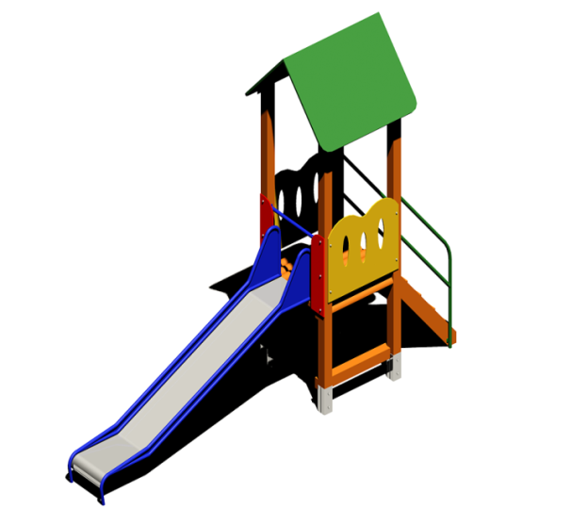**WIEŻA WYSOKA**

**Skład zestawu:**

- Wieża wysoka z dachem

- zjeżdżalnia duża

- schody

**DANE TECHNICZNE:**

* wymiary urządzenia 450 x 100 cm
* strefa bezpieczeństwa 800 x 400 cm
* głębokość posadowienia min - 60 cm
* wysokość upadku 95 cm
* części zapasowe dostępne u producenta
* produkt zgodny z PN- EN 1176 tak
* grupa wiekowa 3 – 14 lat

**MATERIAŁY:**

* belki konstrukcyjne wykonane z drewna iglastego rdzeniowego o średnicy 100 - 120 mm, posadowione bezpośrednio w gruncie na głębokość min 60 cm,
* podesty wykonane z półwałków
* daszki i burty wykonane ze sklejki wodoodpornej,
* ślizg zjeżdżalni wykonany z blachy nierdzewnej
* konstrukcja schodów metalowo – drewniana,
* wszystkie drewniane elementy wyszlifowane, zabezpieczone przed szkodliwym działaniem warunków atmosferycznych,
* śruby i wkręty przykryte gładkimi nasadkami ochronnymi,

**KARTA TECHNICZNA (standard )**

**HUŚTAWKA WAŻKA DREWNIANA PODWÓJNA**

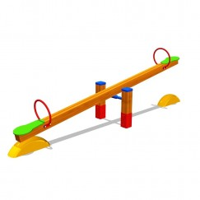

**DANE TECHNICZNE:**

* wymiary urządzenia 300 x 60 cm
* strefa bezpieczeństwa 600 x 310 cm
* głębokość posadowienia min - 60 cm
* wysokość upadku 100 cm
* części zapasowe dostępne u producenta
* produkt zgodny z PN- EN 1176 tak
* grupa wiekowa 3 – 15 lat

**MATERIAŁY:**

* belki konstrukcyjne wykonane z drewna iglastego rdzeniowego o średnicy 120 mm, posadowione bezpośrednio w gruncie na głębokość min 60 cm,
* siedziska wykonane z laminowanej sklejki wodoodpornej, uchwyt metalowy,
* mechanizm wahadłowy huśtawki ważki ułożyskowany, wykonany w sposób trwały pozwalający na bezobsługowe użytkowanie,
* elementy drewniane wyszlifowane, zabezpieczone przed szkodliwym działaniem warunków atmosferycznych,
* wszystkie śruby i wkręty przykryte gładkimi nasadkami ochronnymi,
* posiadają certyfikaty spełniające normy PN-EN 1176, gwarancję,

**KARTA TECHNICZNA (wersja standard)**

**BUJAK SPRĘŻYNOWY**

**DANE TECHNICZNE:**

* wymiar konstrukcji [55 x 40 cm](javascript:%20void(0);)
* Strefa bezpieczna [śr. 300 cm](javascript:%20void(0);)
* głębokość posadowienia min - 60 cm
* wysokość upadku [50 cm](javascript:%20void(0);)
* części zapasowe dostępne u producenta
* produkt zgodny z PN- EN 1176 tak
* grupa wiekowa 3 - 14 lat

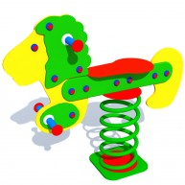

**MATERIAŁY:**

* siedzisko z płyty HDPE
* rączki i nóżki plastikowe
* elementy bujaka wykonane z różnokolorowej płyty HDPE (w kształcie zwierzątka)
* Elementy metalowe malowane farbami zapewniającymi odporność na warunki atmosferyczne,
* Obsadzenie w gruncie obetonowane na głębokości ok. 60 cm,
* Posiadają certyfikaty spełniające normy PN-EN 1176, gwarancję,

**KARTA TECHNICZNA (wersja standard)**

**KARUZELA KRZYŻOWA**

**DANE TECHNICZNE:**

* wymiary urządzenia 180 x 180 cm
* strefa bezpieczeństwa śr. 580 cm
* głębokość posadowienia min - 60 cm
* wysokość upadku 55 cm
* części zapasowe dostępne u producenta
* produkt zgodny z PN- EN 1176 tak
* grupa wiekowa 3 - 14 lat

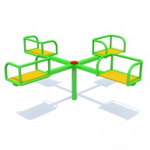

**MATERIAŁY:**

* Konstrukcja metalowa
* Siedziska wykonane ze sklejki wodoodpornej z oparciem,
* Łożyskowany mechanizm obrotowy, który nie wymaga konserwacji i gwarantuje wieloletnie użytkowanie,
* Elementy metalowe malowane farbami zapewniającymi odporność na warunki atmosferyczne,
* Obsadzenie w gruncie obetonowane na głębokości ok. 60 cm,
* Posiadają certyfikaty spełniające normy PN-EN 1176, gwarancję,

**KARTA TECHNICZNA (wersja standard)**

**HUŚTAWKA PODWÓJNA Z BELKĄ DREWNIANĄ**

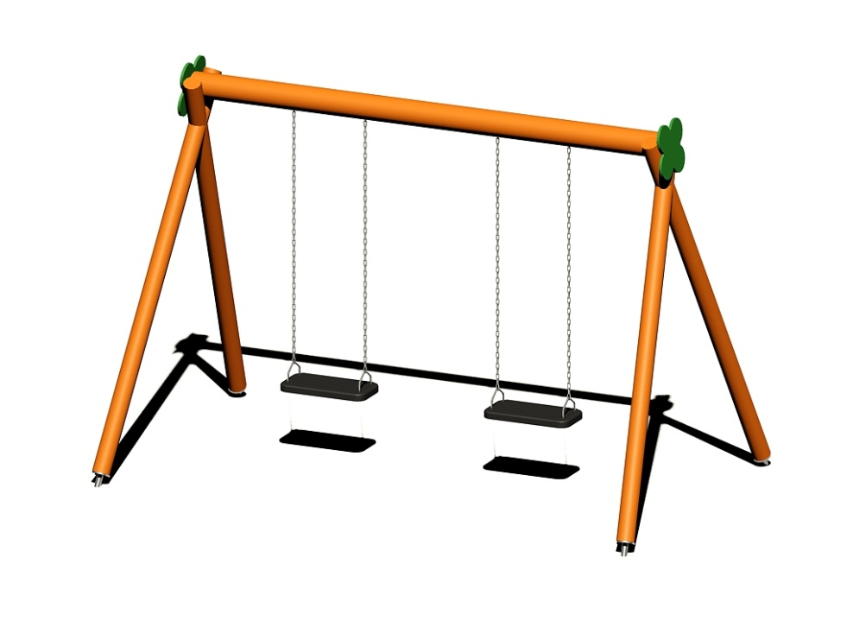

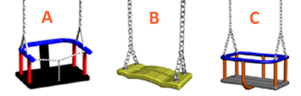

**DANE TECHNICZNE:**

* wymiary urządzenia 320 x 220 cm
* strefa bezpieczeństwa 810 x 320 cm
* głębokość posadowienia min - 60 cm
* wysokość upadku 120 cm
* części zapasowe dostępne u producenta
* produkt zgodny z PN- EN 1176 tak
* grupa wiekowa 3 – 15 lat

**MATERIAŁY:**

* belki konstrukcyjne wykonane z drewna iglastego rdzeniowego o średnicy 100 - 120 mm, posadowione bezpośrednio w gruncie na głębokość min 60 cm,
* belka pozioma huśtawek wykonana z rdzeniowego drewna iglastego o średnicy 120 mm,
* siedziska huśtawek gumowe z metalowym wkładem
* siedziska huśtawek mocowane za pomocą łańcuchów ze stali nierdzewnej posiadających odpowiednie atesty,
* elementy drewniane wyszlifowane, zabezpieczone przed szkodliwym działaniem warunków atmosferycznych,
* wszystkie śruby i wkręty przykryte gładkimi nasadkami ochronnymi,

**KARTA TECHNICZNA**

**PIASKOWNICA 2x2**

**DANE TECHNICZNE:**

* wymiary urządzenia 200 x 200 cm
* wysokość upadku 40 cm
* części zapasowe dostępne u producenta
* produkt zgodny z PN- EN 1176 tak

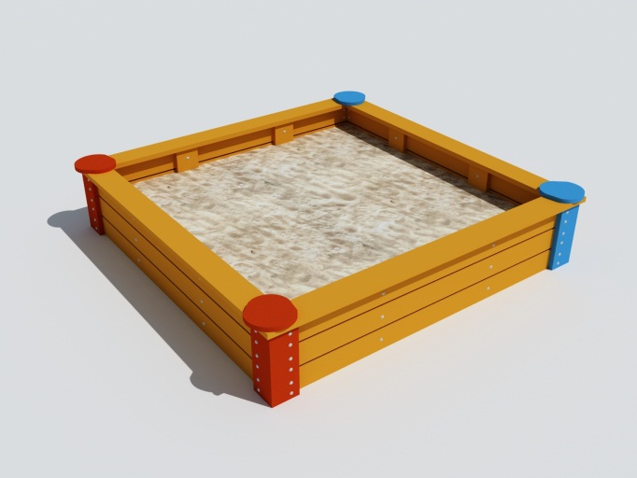

**MATERIAŁY:**

* wykonane z impregnowanego drewna iglastego,
* wszystkie śruby i wkręty przykryte gładkimi nasadkami ochronnymi,
* posiadają certyfikaty spełniające normy PN-EN 1176 , gwarancję,

**KARTA TECHNICZNA**

**DRABINKI SPRAWNOŚCIOWE**

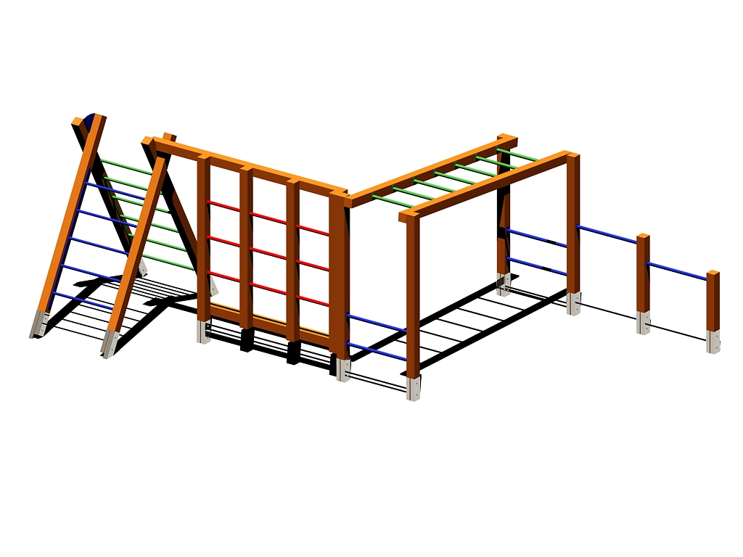

**DANE TECHNICZNE:**

* wymiary urządzenia 620 x 394 cm
* strefa bezpieczeństwa 960 x 660 cm
* głębokość posadowienia min - 60 cm
* wysokość upadku 210 cm
* części zapasowe dostępne u producenta
* produkt zgodny z PN- EN 1176 tak
* grupa wiekowa 3 – 14 lat

**MATERIAŁY:**

* belki konstrukcyjne wykonane z drewna iglastego bezrdzeniowego o wym. 100 x 100 mm, posadowione w gruncie na kotwach stalowych na głębokość min 60 cm,
* drążki oraz szczebelki w drabince i przeplotni stalowe,
* elementy metalowe malowane farbami zapewniającymi odporność na warunki atmosferyczne,
* wszystkie drewniane elementy wyszlifowane, zabezpieczone przed szkodliwym działaniem warunków atmosferycznych,
* śruby i wkręty przykryte gładkimi nasadkami ochronnymi,

**KARTA TECHNICZNA**

**ŁAWKA Z BALA Z OPARCIEM**

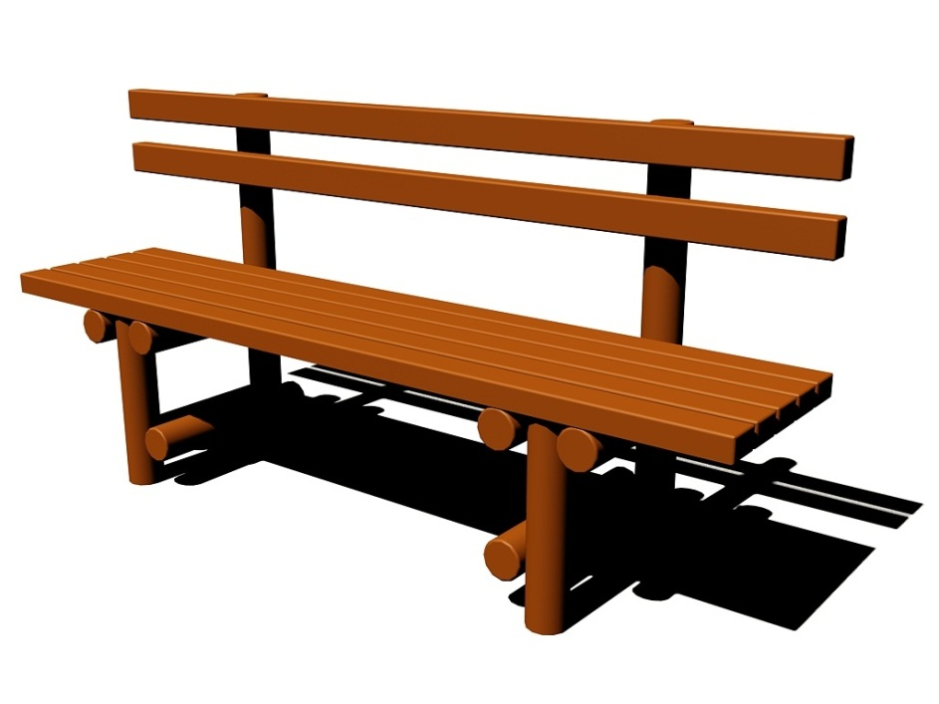

**DANE TECHNICZNE:**

* wymiary urządzenia 180 x 47 x 85 cm
* części zapasowe dostępne u producenta

**Materiał:**

* Konstrukcja, siedzisko i oparcie wykonane z drewna iglastego, na stałe osadzona w gruncie,
* Elementy drewniane impregnowane próżniowo, wyszlifowane, zabezpieczone przed szkodliwym działaniem warunków atmosferycznych,
* Posiada certyfikat spełniający normę PN-EN 1176

**KARTA TECHNICZNA**

**KOSZ NA ODPADY METALOWY**

**DANE TECHNICZNE:**

* Wymiary 42 x 30 cm
* Pojemność 30 l
* części zapasowe dostępne u producenta

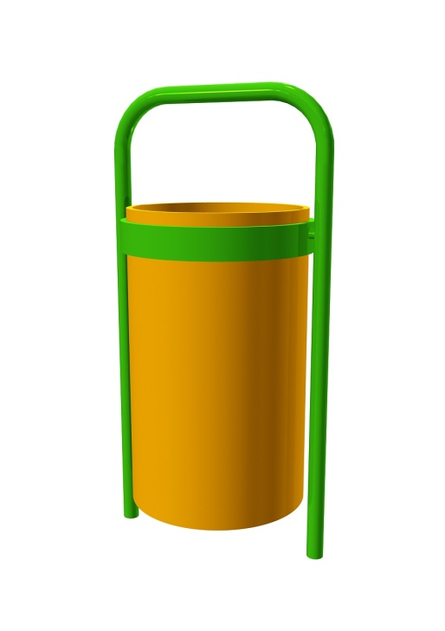

**Materiał:**

* Wykonany z blachy
* Elementy metalowe malowane proszkowo, farbami zapewniającymi odporność na warunki atmosferyczne,

**KARTA TECHNICZNA**

**TABLICA REGULAMINOWA DREWNIANA**

**DANE TECHNICZNE:**

* Wymiary 58 x 210 cm
* części zapasowe dostępne u producenta

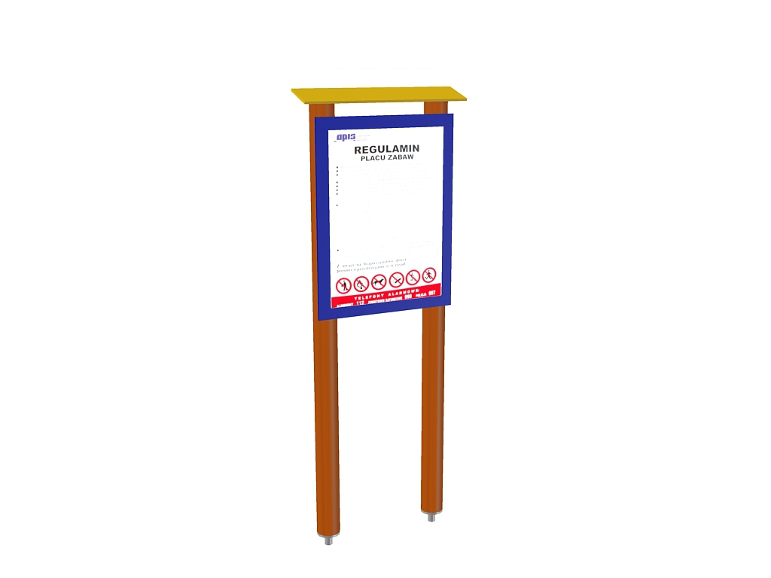

**Materiał:**

* Belki konstrukcyjne wykonane z drewna iglastego bezrdzeniowego o wymiarach 100x100 mm posadowione w gruncie na kotwach stalowych na głębokość min 60 cm,
* Tablica wykonana ze sklejki wodoodpornej,

Typowy panel ogrodzenia - przęsło

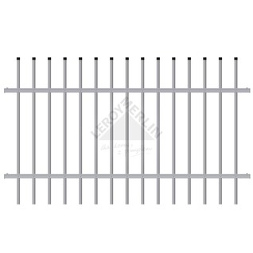

# Furtka typowa prawa / lewa

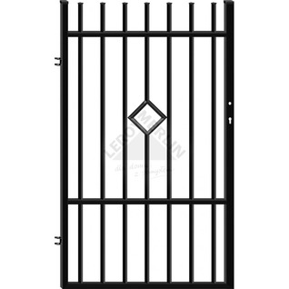

UWAGA:

Elementy typowe montować zgodnie z wytycznymi producenta przez uprawnione firmy.